Project 1 洪廷維 L091074

1. 介面說明
   1. 本專案使用MATLAB開發並以MATLAB Live Editor作為輸入介面
   2. 如何執行
      1. 點擊code資料夾中的UI.mlx
      2. 切換至Hide Code 模式（如圖所示）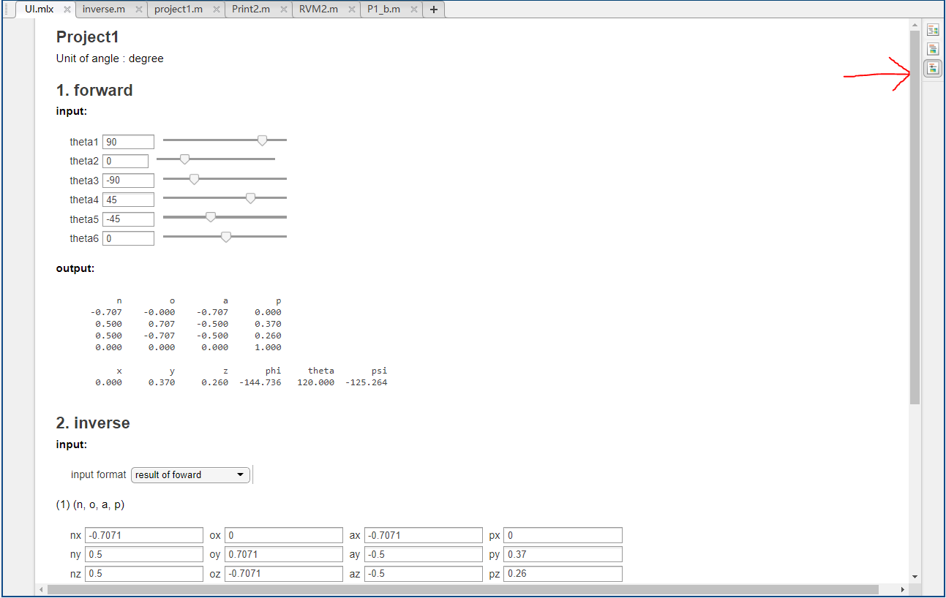
      3. forward部分可直接輸入（輸入完按Enter）或使用滾動條，即可輸出結果
      4. inverse部分提供三種輸入格式，請先透過選單選擇（如圖所示），再由下方欄位輸入即可輸出結果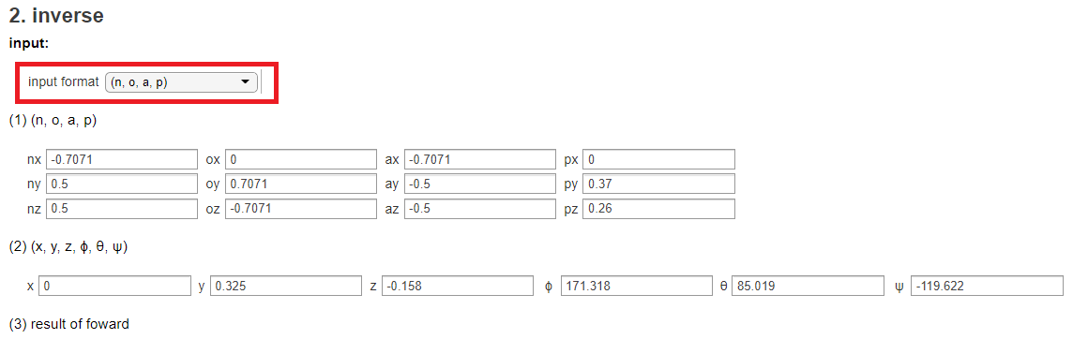
2. 程式架構說明
   1. 主程式（UI.mlx）流程圖

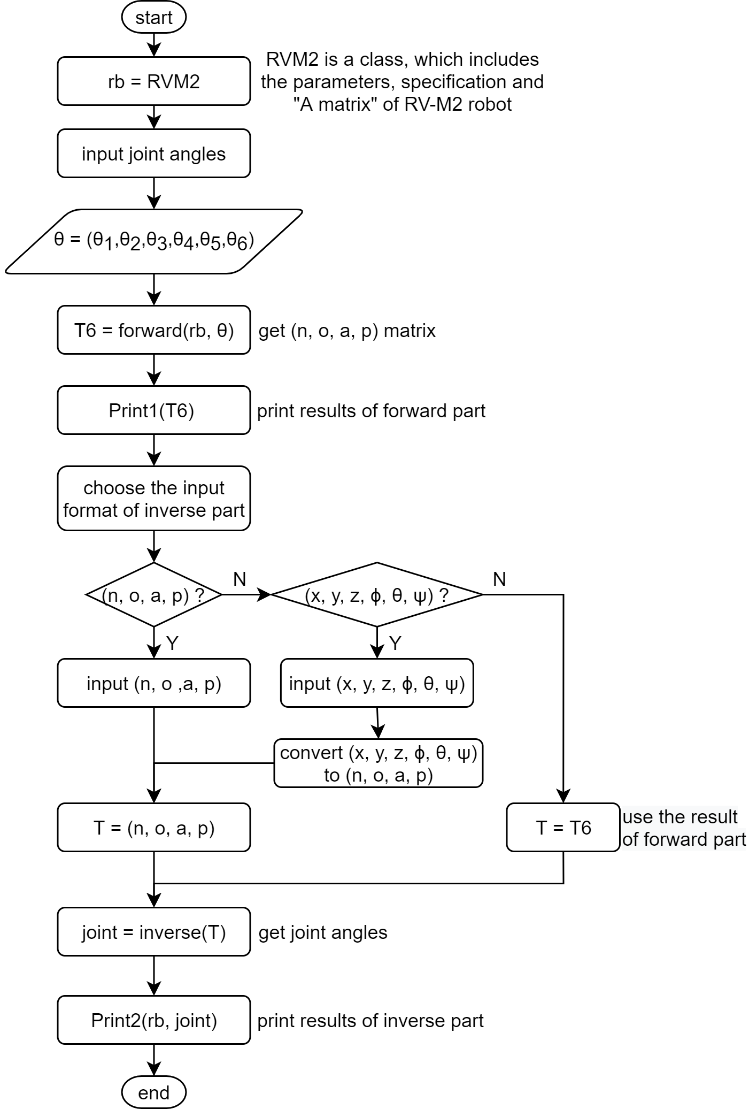

* 1. 程式碼說明
     1. 該專題包含1個主程式（UI），6個函數（inverse、forward、Print1、Print2、config2noap、rad2deg），1個類別（RVM2）
     2. 上述程式在程式碼中皆有註解，故不多加說明，唯挑出核心程式碼（inverse），即逆動態加以說明，詳見第三部分。

1. 逆動態數學運算說明
   1. 由D-H model即RV-M2的kinematic table可知： $$A_{1}=\left[\begin{matrix}c_{1} & 0 & -s_{1} & a_{1}c_{1} \\ s_{1} & 0 & c_{1} & a_{1}s_{1} \\ 0 & -1 & 0 & 0 \\ 0 & 0 & 0 & 1\end{matrix}\right],A_{2}=\left[\begin{matrix}c_{2} & -s_{2} & 0 & a_{2}c_{2} \\ s_{2} & c_{2} & 0 & a_{2}s_{2} \\ 0 & 0 & 1 & 0 \\ 0 & 0 & 0 & 1\end{matrix}\right], \\ A_{3}=\left[\begin{matrix}c_{3} & -s_{3} & 0 & a_{3}c_{3} \\ s_{3} & c_{3} & 0 & a_{3}s_{3} \\ 0 & 0 & 1 & 0 \\ 0 & 0 & 0 & 1\end{matrix}\right],A_{4}=\left[\begin{matrix}c_{4} & 0 & -s_{4} & 0 \\ s_{4} & 0 & c_{4} & 0 \\ 0 & -1 & 0 & 0 \\ 0 & 0 & 0 & 1\end{matrix}\right], \\ A_{5}=\left[\begin{matrix}c_{5} & 0 & s_{5} & 0 \\ s_{5} & 0 & -c_{5} & 0 \\ 0 & 1 & 0 & 0 \\ 0 & 0 & 0 & 1\end{matrix}\right],A_{6}=\left[\begin{matrix}c_{6} & -s_{6} & 0 & 0 \\ s_{6} & c_{6} & 0 & 0 \\ 0 & 0 & 1 & 0 \\ 0 & 0 & 0 & 1\end{matrix}\right]$$ 
      , where $c_{i}$ and $s_{i}$ denote $\cos\left(θ_{i}\right)$ and $\sin\left(θ_{i}\right)$ respectively $,i=1,2,…6$
   2. 求 $θ_{1}$： $$A_{1}A_{2}…A_{6}=T_{6}$$ $⇒\left[\begin{matrix}* & * & * & a_{1}c_{1} + a_{2}c_{1}c_{2} - a_{3}c_{1}s_{2}s_{3} + a_{3}c_{1}c_{2}c_{3} \\ * & * & * & a_{1}s_{1} + a_{2}c_{2}s_{1} - a_{3}s_{1}s_{2}s_{3} + a_{3}c_{2}c_{3}s_{1} \\ * & * & * & - a_{2}s_{2} - a_{3}c_{2}s_{3} - a_{3}c_{3}s_{2} \\ 0 & 0 & 0 & 1\end{matrix}\right]=\left[\begin{matrix}n_{x} & o_{x} & a_{x} & p_{x} \\ n_{y} & o_{y} & a_{y} & p_{y} \\ n_{z} & o_{z} & a_{z} & p_{z} \\ 0 & 0 & 0 & 1\end{matrix}\right]$
      , where “ $*$” denotes unimportant elements $$⇒\frac{p_{y}}{p_{x}}=\frac{s_{1}\left(a_{1}+a_{2}c_{2}+a_{3}c_{23}\right)}{c_{1}\left(a_{1}+a_{2}c_{2}+a_{3}c_{23}\right)},where c_{23}=\cos\left(θ_{2}+θ_{3}\right) \\ ⇒\left\{\begin{aligned}{-150}^{◦}≤θ_{1}≤{150}^{◦},if p_{y}=p_{x}=0 \\ θ_{1}=atan2\left(p_{y},p_{x}\right) or atan2\left(p_{y},p_{x}\right)+π ,otherwise\end{aligned}\right.$$
   3. 求 $θ_{2}$： $$A_{2}A_{3}…A_{6}=A_{1}^{-1}T_{6} \\ ⇒\left[\begin{matrix}* & * & * & a_{2}c_{2}+ a_{3}c_{23} \\ * & * & * & a_{2}s_{2} + a_{3}s_{23} \\ * & * & * & 0 \\ 0 & 0 & 0 & 1\end{matrix}\right]=\left[\begin{matrix}c_{1} & s_{1} & 0 & -a_{1} \\ 0 & 0 & -1 & 0 \\ -s_{1} & c_{1} & 0 & 0 \\ 0 & 0 & 0 & 1\end{matrix}\right]\left[\begin{matrix}n_{x} & o_{x} & a_{x} & p_{x} \\ n_{y} & o_{y} & a_{y} & p_{y} \\ n_{z} & o_{z} & a_{z} & p_{z} \\ 0 & 0 & 0 & 1\end{matrix}\right] \\ let f_{1}=c_{1}p_{x}+s_{1}p_{y}-a_{1},f_{2}=-p_{z}⇒\left\{\begin{aligned}f_{1}=a_{2}c_{2}+ a_{3}c_{23} \\ f_{2}=a_{2}s_{2} + a_{3}s_{23}\end{aligned}\right. \\ ⇒\left\{\begin{aligned}{\left(f_{1}-a_{2}c_{2}\right)}^{2}= a_{3}c_{23} \\ {\left(f_{2}-a_{2}s_{2}\right)}^{2}= a_{3}s_{23}\end{aligned}\right.⇒ 2a_{2}f_{1}c_{2}+2a_{2}f_{2}s_{2}=f_{1}^{2}+f_{2}^{2}+a_{2}^{2}-a_{3}^{2} \\ let g_{1}=\frac{f_{1}}{f_{2}}, g_{2}=\frac{f_{1}^{2}+f_{2}^{2}+a_{2}^{2}-a_{3}^{2}}{2a_{2}f_{2}}⇒s_{2}=g_{2}-g_{1}c_{2}⇒1-c_{2}^{2}=g_{2}^{2}-2g_{1}g_{2}c_{2}+g_{1}^{2}c_{2}^{2}⇒c_{2}=\frac{g_{1}g_{2}±\sqrt{g_{1}^{2}-g_{2}^{2}+1}}{1+g_{1}^{2}}⇒θ_{2}=\operatorname{atan}\left(s_{2}, c_{2}\right) \left(2 solutions\right)$$
   4. 求 $θ_{3}$： $$\left\{\begin{aligned}f_{1}={\left(a_{2}c_{2}+ a_{3}c_{23}\right)}^{2} \\ f_{2}={\left(a_{2}s_{2} + a_{3}s_{23}\right)}^{2}\end{aligned}\right.⇒c_{3}=\frac{f_{1}^{2}+f_{2}^{2}-a_{2}^{2}-a_{3}^{2}}{2a_{2}a_{3}} ⇒s_{3}=±\sqrt{1-c_{3}^{2}}⇒θ_{3}=\operatorname{atan}\left(s_{3}, c_{3}\right) \left(2 solutions\right)$$
   5. 求 $θ_{4}$： $let T_{36}={\left(A_{1}A_{2}A_{3}\right)}^{-1}T_{6}$ and $T_{36}\left(i, j\right)$ denotes the element in the $i$ -th row and $j$ -th column of $T_{36}$ $$⇒A_{4}A_{5}A_{6}=T_{36}⇒\left[\begin{matrix}* & * & c_{4}s_{5} & 0 \\ * & * & s_{4}s_{5} & 0 \\ * & * & * & 0 \\ 0 & 0 & 0 & 1\end{matrix}\right]=T_{36}⇒\left\{\begin{aligned}{-110}^{◦}≤θ_{4}≤{110}^{◦},if T_{36}\left(1, 3\right)=T_{36}(2, 3)=0 \\ θ_{4}=atan2\left(T_{36}\left(2, 3\right),T_{36}\left(1, 3\right)\right) or atan2\left(T_{36}\left(2, 3\right),T_{36}\left(1, 3\right)\right)+π \\ ,otherwise\end{aligned}\right.$$
   6. 求 $θ_{5}$、 $θ_{6}$： $$A_{5}A_{6}={\left(A_{1}A_{2}A_{3}A_{4}\right)}^{-1}T_{6}⇒\left[\begin{matrix}* & * & s_{5} & 0 \\ * & * & -c_{5} & 0 \\ s_{6} & c_{6} & * & 0 \\ 0 & 0 & 0 & 1\end{matrix}\right]=T_{46} \\ ⇒θ_{5}=atan2(T_{46}\left(1, 3\right), -T_{46}\left(2, 3\right),θ_{6}=atan2(T_{46}(3, 1), -T_{46}(3, 2))$$